

МИНОБРНАУКИ РОСИИ

*Федеральное государственное бюджетное образовательное учреждение высшего образования*

***«МИРЭА – Российский технологический университет»***

**РТУ МИРЭА**



Отчет по выполнению практического задания №7.2

**Тема:**

Графы: создание, алгоритмы обхода, важные задачи теории

графовДисциплина: «Структуры и алгоритмы обработки данных»

|  |  |  |
| --- | --- | --- |
| Выполнил студент: Васильев Б.А.  Группа: ИКБО-20-23 |  |  |

Москва 2024

**СОДЕРЖАНИЕ**

ЦЕЛЬ РАБОТЫ 3

ХОД РАБОТЫ 3

Формулировка задачи 3

Описание подхода к решению 3

Коды программ 5

Результаты тестирования 6

ВЫВОД 10

СПИСОК ИНФОРМАЦИОННЫХ ИСТОЧНИКОВ 10

# ЦЕЛЬ РАБОТЫ

Получить опыт работы с графами. Изучить и реализовать алгоритм Крускала по построению минимального остовного дерева.

# ХОД РАБОТЫ

### Формулировка задачи

Составить программу создания графа и реализовать процедуру для работы с графом, определенную индивидуальным вариантом задания.

Самостоятельно выбрать и реализовать способ представления графа в памяти.

В программе предусмотреть ввод с клавиатуры произвольного графа. В

вариантах построения остовного дерева также разработать доступный способ

(форму) вывода результирующего дерева на экран монитора.

Провести тестовый прогон программы на предложенном в индивидуальном

варианте задания графе. Результаты тестирования в виде скриншотов экранов

включить в отчет по выполненной работе.

Сделать выводы о проделанной работе, основанные на полученных

результатах.

Оформить отчет с подробным описанием рассматриваемого графа, принципов программной реализации алгоритмов работы с графом, описанием текста исходного кода и проведенного тестирования программы.

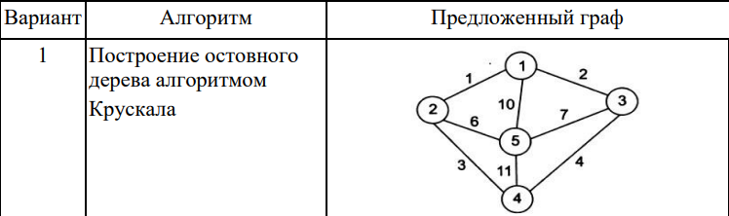

Рисунок 1 – Индивидуальный вариант задачи

### Описание подхода к решению

Алгоритм Крускала находит минимальное остовное дерево для связного взвешенного графа. Его принцип работы заключается в следующем: сначала сортируются все рёбра графа по возрастанию веса, затем рёбра по одному добавляются к остовному дереву, начиная с самых лёгких. Чтобы избежать циклов, добавляется только то ребро, которое соединяет разные компоненты связности. Алгоритм завершается, когда количество ребёр в остовном графе будет равно V – 1, где V — количество вершин в исходном графе.

В алгоритме Крускала для поиска минимального остовного дерева используется Система непересекающихся множеств (disjoint-set или union-find). Эта структура данных помогает эффективно управлять компонентами связности графа. Каждый узел начинается как отдельное множество, и при добавлении ребра соединяются только множества, содержащие его вершины, если они ещё не соединены. Благодаря этому можно избежать циклов в остовном дереве, что критично для корректной работы алгоритма. В данной работе можно не проводить сжатие пути во время операций над множествами, поскольку деревья, которые будут рассматриваться состоят из небольшого количества вершин и ребёр.

### Код программы

Реализуем программу на языке C++, код представлен ниже (рис. 2-5).

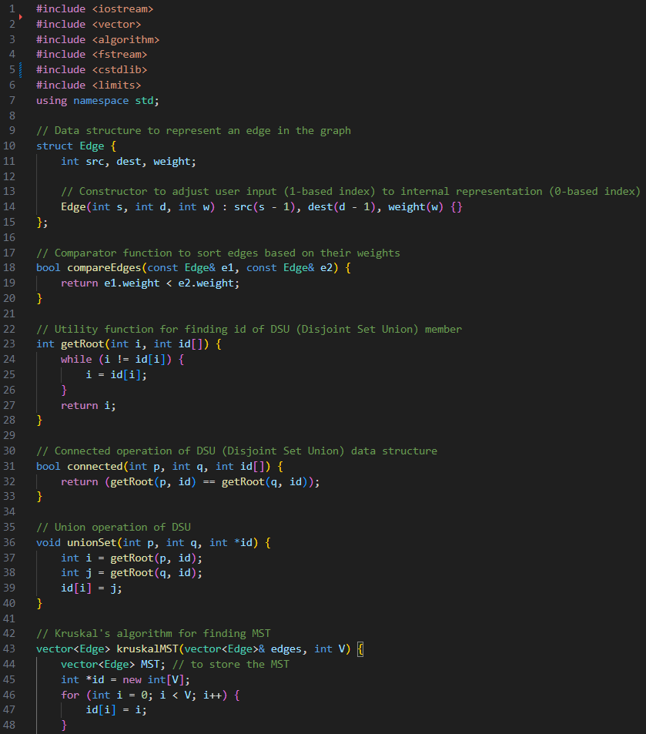

Рисунок 2 – код программы (часть 1)

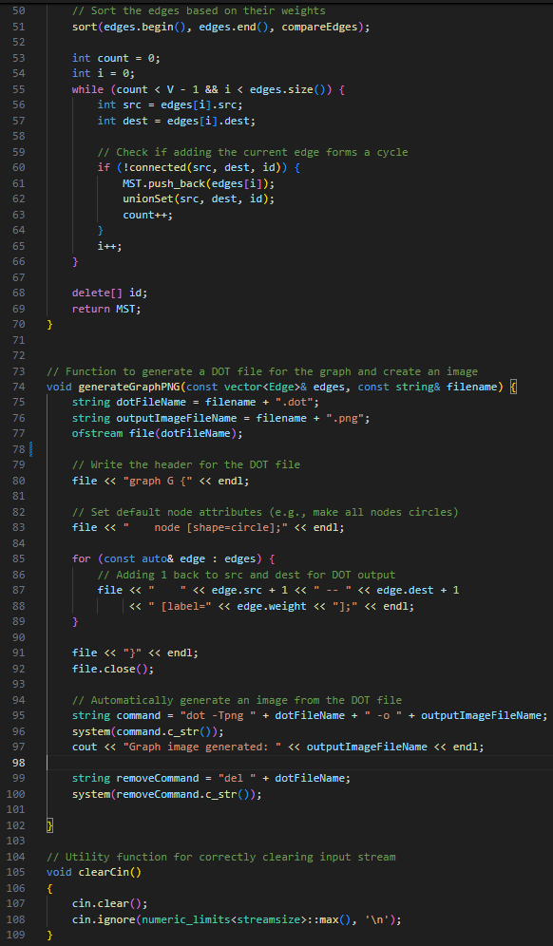

Рисунок 3 – код программы (часть 2)

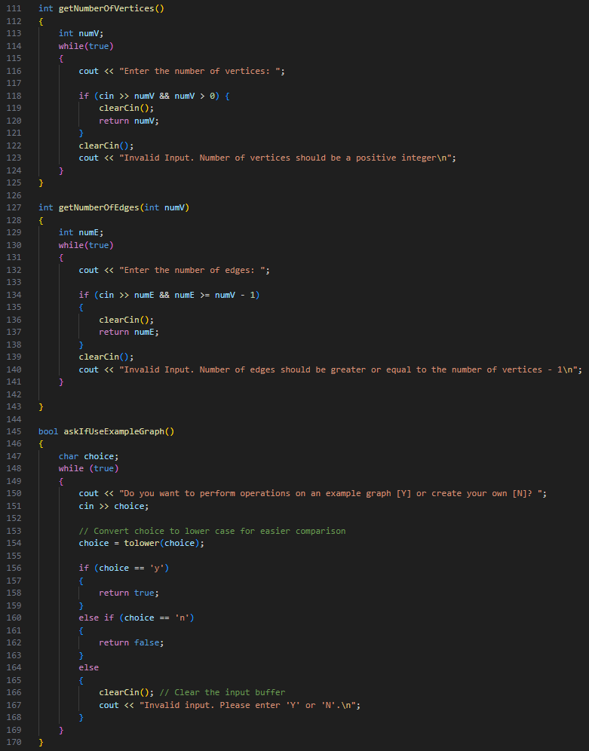

Рисунок 4 – код программы (часть 3)

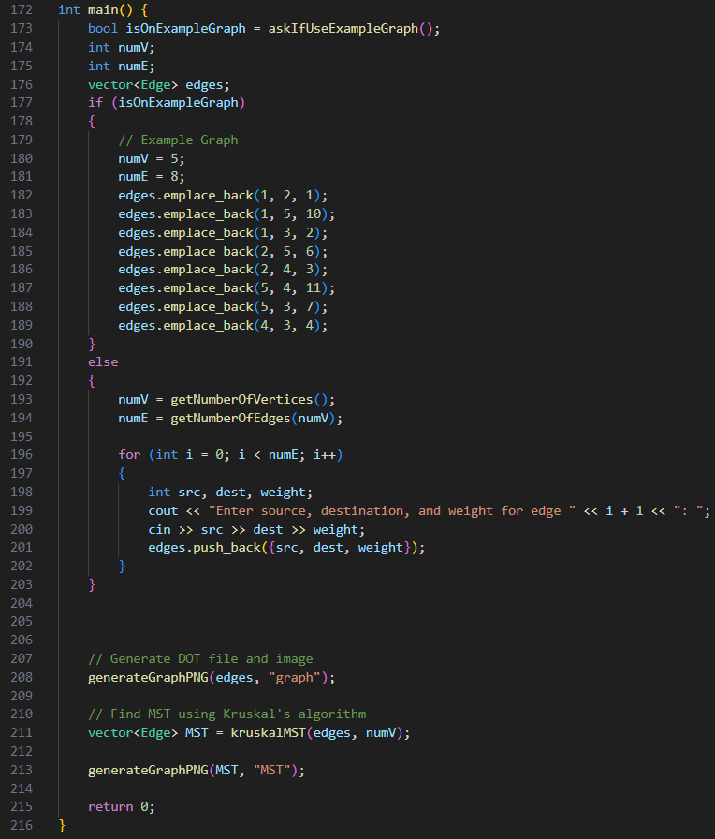

Рисунок 5 – код программы (часть 4)

### Результаты тестирования

Выполним тестирование программы (рис. 6-9).



Рисунок 6 – тестирование программы на графе из индивидуального варианта

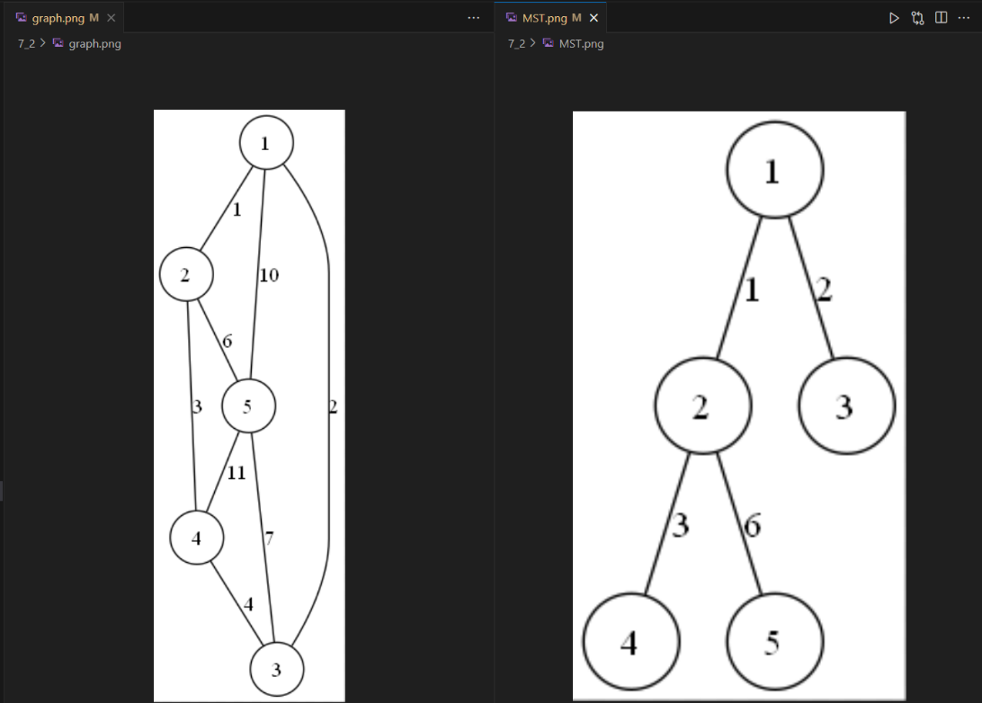

Рисунок 7 – файлы с визуализацией изначального и минимального остовного дерева (на примере дерева из индивидуального варианта).

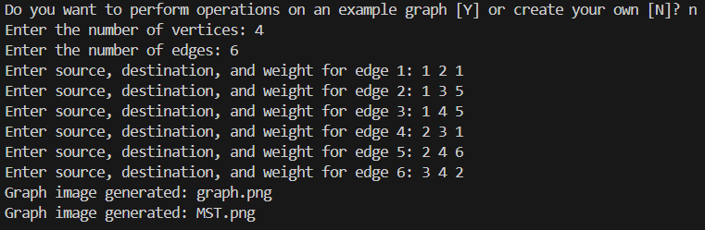

Рисунок 8 – тестирование программы на графе, введёном вручную

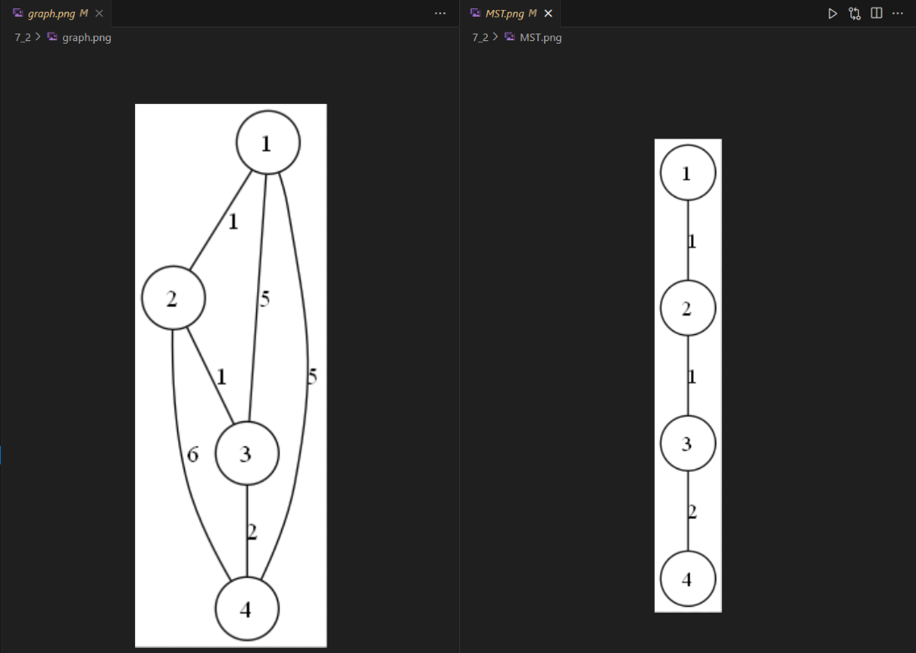

Рисунок 9 – файлы с визуализацией изначального и минимального остовного дерева (на примере дерева введённого вручную.

Тестирование показало, что программа работает корректно.

# ВЫВОД

В результате выполнения работы был получен опыт работы с графами, изучен и реализован алгоритм Крускала по построению минимального остовного дерева.

# СПИСОК ИНФОРМАЦИОННЫХ ИСТОЧНИКОВ

1. Рысин, М. Л. Введение в структуры и алгоритмы обработки данных : учебное пособие / М. Л. Рысин, М. В. Сартаков, М. Б. Туманова. — Москва : РТУ МИРЭА, 2022 — Часть 2 : Поиск в тексте. Нелинейные структуры данных. Кодирование информации. Алгоритмические стратегии — 2022. — 111 с. — Текст : электронный // Лань : электронно-библиотечная система. — URL: https://e.lanbook.com/book/310826 (дата обращения: 30.10.2024).
2. Документация по языку С++ [Электронный ресурс]. URL: https://docs.microsoft.com/ruru/cpp/cpp/ (дата обращения 30.10.2024).